Pressmeddelande 2007-05-01

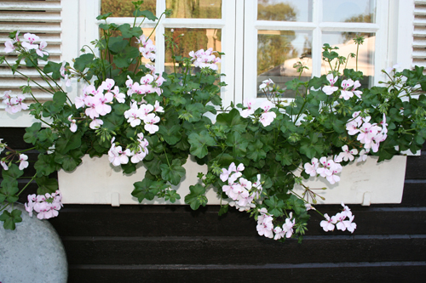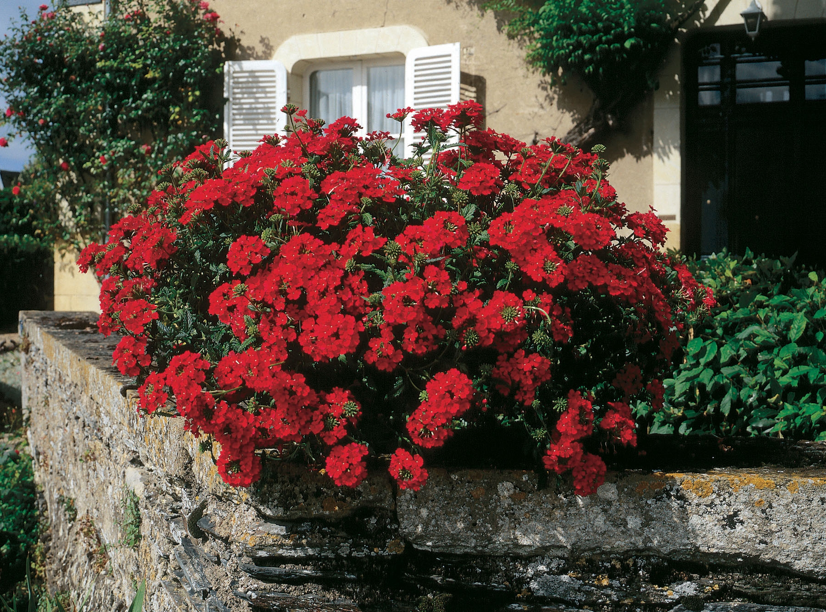
Foto: Blomsterfrämjandet Foto: Blomsterfrämjandet/S&G
Månadens Blomma – maj
- pelargon och verbena

Två härliga växter som sprider glädje får nöjet att representera Månadens Blomma i maj. Bägge växterna finns i en rad varianter, upprättväxande eller hängande.
Pelargon
Vetenskapligt namn: Pelargonium x hortorum, Pelargonium Peltatum-Gruppen.
Pelargonen är självklar att lyftas fram under maj månad. Sällan har det varit ett större intresse för pelargonen än det är nu. Pelargonen här ovanför är en härlig hängpelargon vid namn Pelargonium peltatum ’White Blizzard’. Den är försedd med stora enkla blommor.
Verbena
Vetenskapligt namn: Verbena sp.
Verbenan syns oförskämt lite i vår utomhusmiljö. Eftersom det finns ett helt spektra av sorter och växtsätt liksom hos pelargonen är användningsområdet stort.
Se bifogat dokument för mer information.
För mer information kontakta:
Blomsterfrämjandet| Telefon 08-787 53 90 | Fax 08-787 53 91
www.blomsterframjandet.se | info@blomsterframjandet.se

